酉阳财政函〔2024〕573号

酉阳土家族苗族自治县财政局
关于将“酉阳公共缴费平台” 整合至“酉阳县人民政府网”微信公众号的通知

各乡镇人民政府，各街道办事处，县级各行政事业单位：
为减少群众微信公众号关注量，防治“指尖上的形式主义”，按照《国务院办公厅关于推进政务新媒体健康有序发展的意见》（国办发〔2018〕123号）要求，为集中力量做优做强主账号，构建整体联动、集体发声的政务新媒体矩阵，经县人民政府同意，决定将“酉阳公共缴费平台”整合至“酉阳县人民政府网”微信公众号。现将有关事项通知如下：
一、微信公众号名称：酉阳县人民政府网。
二、微信二维码：扫码可直接关注。

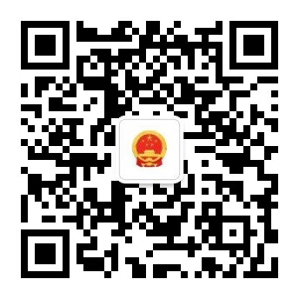

三、操作步骤：关注“酉阳县人民政府网”。
1.缴费：政务服务→非税缴费入口→输入缴款人信息进
行搜索后缴费。
2.外出执法手机端登录：政务服务→执收单位入口→输
入账号密码进行登录。
3.取票：政务服务→电子票夹→登录后领取电子票据。
四、工作要求：各相关单位要高度重视并充分认识此次整合工作的重要性，加大宣传力度，提高公众对整合后缴费服务的知晓度和使用率，真正让群众享受到便捷高效的政务服务。如果在使用过程中有什么意见建议，欢迎通过“互动交流”栏目给我们留言。
特此通知。

酉阳土家族苗族自治县财政局
2024年9月30日

（此件主动公开）

